Программирование

Лабораторная работа №3-4

Вариант №3115015
Выполнил:
Кучерявый Игорь Дмитриевич
Группа Р3109
Преподаватели:
Наумова Н.А

1) Задание
В соответствии с выданным вариантом на основе предложенного текстового отрывка из литературного произведения создать объектную модель реального или воображаемого мира, описываемого данным текстом. Должны быть выделены основные персонажи и предметы со свойственным им состоянием и поведением. На основе модели написать программу на языке Java.
Исходный текст:
Незнайка тем временем безмятежно спал в пищевом отсеке и даже не чувствовал, что космический полет начался. Среди ночи он, однако, проснулся и никак не мог понять, почему находится здесь, а не дома в постели. Постепенно он вспомнил, что нарочно забрался в ракету. Почувствовав невесомость и обратив внимание на мерный шум реактивного двигателя, Незнайка понял, что космический корабль находится в полете. "Значит, пока я спал, Знайка и остальные коротышки погрузились на корабль и отправились на Луну. Все получилось точно, как я рассчитал!" -- подумал Незнайка. Лицо его расплылось в счастливой улыбке, а внутри словно что-то затрепетало, заметалось от радости. Он уже хотел вылезти из своего убежища и, разыскав Знайку, признаться ему, что без спросу залез в ракету. Поразмыслив немного, он решил все же подождать, когда ракета отлетит от Земли подальше.

2) Диаграмма классов
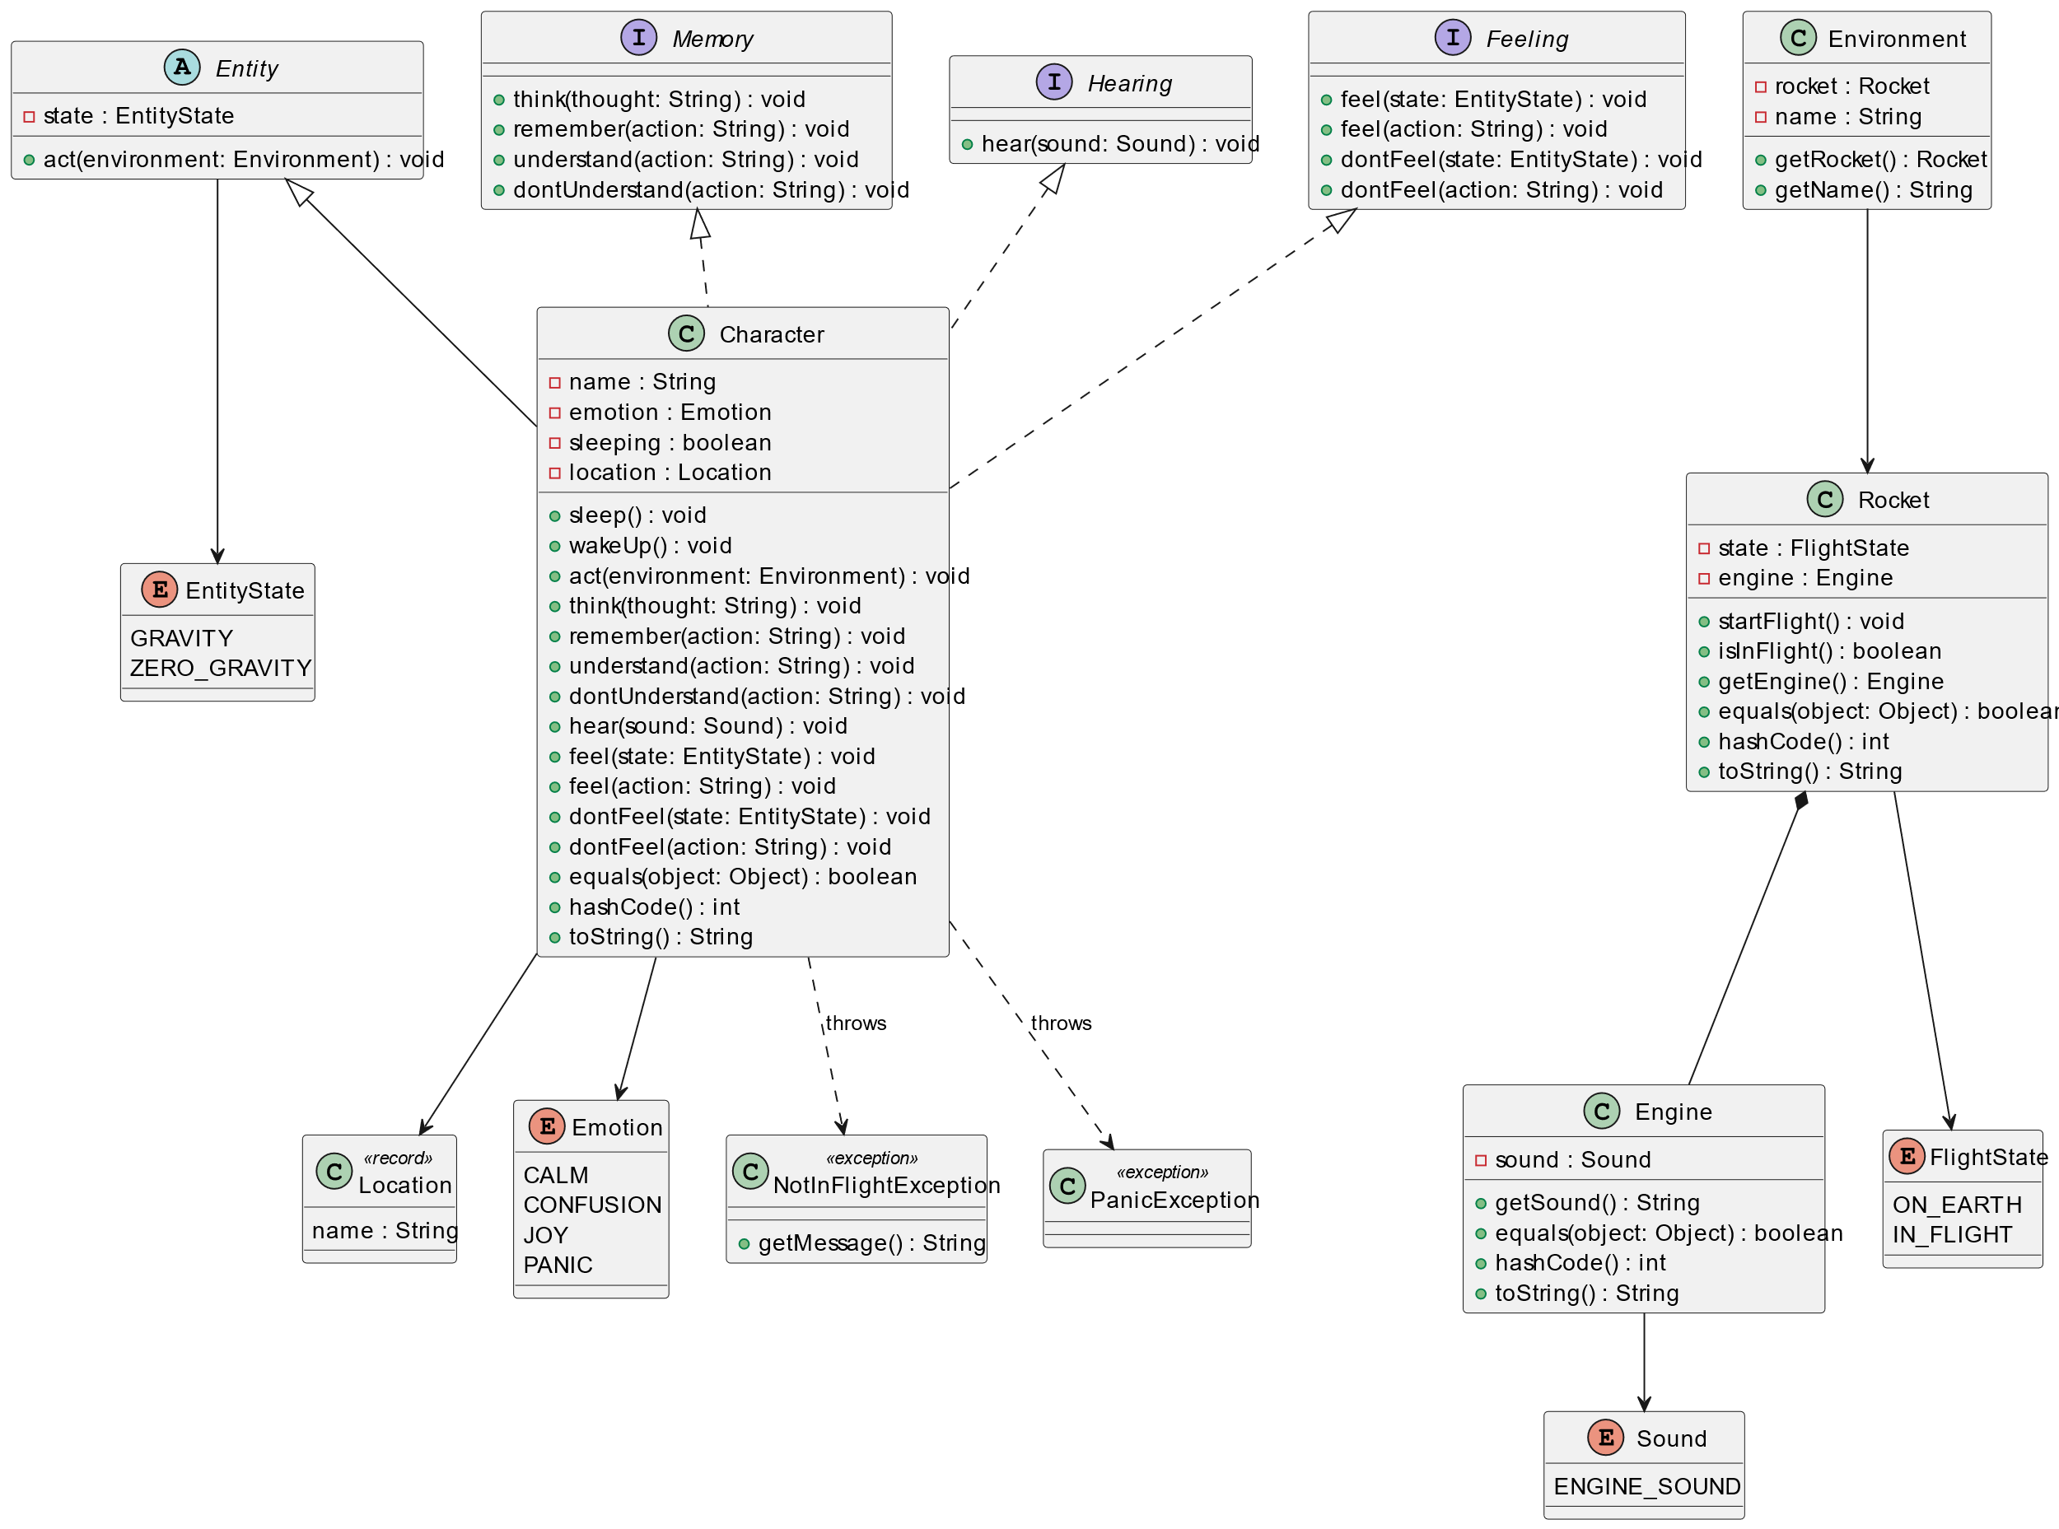

3) Исходный код
ITMO/lab3 at main · igor-k07/ITMO

4) Результат работы программы
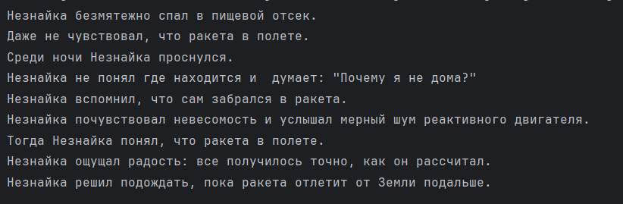

4) Вывод
Выполнив данную лабораторную работу, я освоил основные принципы объектно-ориентиованного программирования в Java. Изучил принципы SOLID и STUPID, научился использовать абстарктные классы, интерфейсы, освоил работу с наследованием, и различными модификаторами доступа. Поработал с системой обработки исключений, колекциями типа ArrayList<> и List<> , а также современными возможностями языка, такими как enum и record.

